Anexa

Termeni şi Condiţii de Livrare*
Achiziția de Mobilier

Proiect: Proiectul privind Învățământul Secundar (ROSE)
Beneficiar: Universitatea Dunarea de Jos din Galati
Ofertant: ____________________

1. Oferta de preț [a se completa de către Ofertant]

Nr. crt.  (1) | Denumirea produselor  (2) | Cant.  (3) | Preț unitar  (4) | Valoare Totală fără TVA  (5=3*4) | TVA  (6=5* %TVA) | Valoare totală cu TVA  (7=5+6)
1.
2.
3.
4.
 | TOTAL

2. Preţ fix: Preţul indicat mai sus este ferm şi fix şi nu poate fi modificat pe durata executării contractului.

3. Grafic de livrare: Livrarea se efectuează în cel mult _______ săptămâni de la semnarea Contractului/ Notei de Comanda, la destinația finală indicată, conform următorului grafic: [a se completa de către Ofertant]

Nr. lot. | Denumirea produselor | Cant. | Termene de livrare
1.
2.
3.

4. Plata facturii se va efectua în lei, 100% la livrarea efectivă a produselor la destinaţia finală indicată, pe baza facturii Furnizorului şi a procesului - verbal de recepţie, conform Graficului de livrare.

5. Garanţie: Bunurile oferite vor fi acoperite de garanţia producătorului cel puţin 12/24 luni de la data livrării către Beneficiar, conform celor solicitate în formularul de specificații tehnice. Vă rugăm să menţionaţi perioada de garanţie şi termenii garanţiei, în detaliu
6. Instrucţiuni de ambalare:
Furnizorul va asigura ambalarea produselor pentru a împiedica avarierea sau deteriorarea lor în timpul transportului către destinaţia finală.

7. Specificaţii Tehnice:
(de inserat specificațiile tehnice ale bunurilor):

A. Specificații tehnice solicitate | B. Specificații tehnice ofertate  [a se completa de către Ofertant]
 | Marca / modelul produsului/Descriere generală
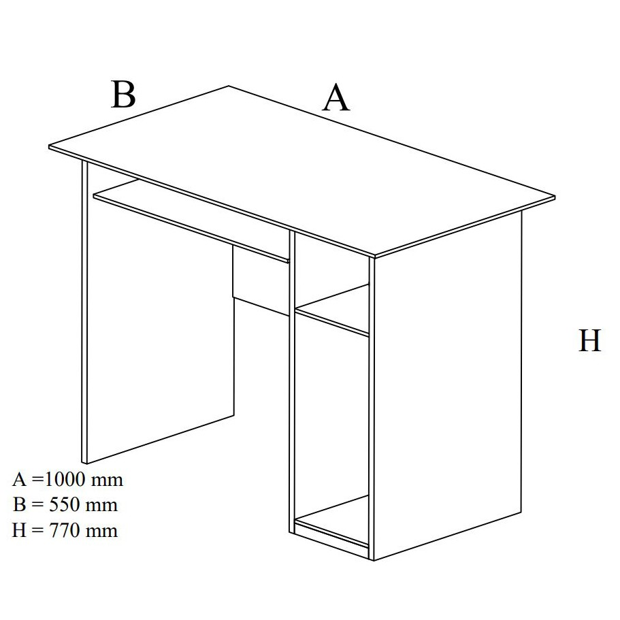  Denumire produs: Birou calculator  Descriere:  Culoare: wenge  Dimensiuni: 100 x 77 x 55 cm  Spațiu de depozitare pentru unitate PC  Raft culisant pentru tastatură  Material: PAL melaminat, grosime 16mm  Garanție: min 12 luni | Marca / modelul produsului/Descriere generală
Denumire produs: Masă de lucru  Specificații tehnice:  Culoare: wenge  Dimensiuni:  Lungime: min. 140 – max. 160 cm  Lățime: 70 cm  Înălțime: 75 cm  Material: PAL melaminat, grosime 18mm (lavabil, rezistent la zgârieturi)  Garanție: min 12 luni | Marca / modelul produsului/Descriere generală
Denumire produs: Scaun vizitator  Specificații tehnice:  Înălțime: min. 80cm -max. 86cm  Înălțime șezut: min. 45cm – max. 50cm  Adâncime șezut: aprox. 45cm  Greutate maximă suportată: 200kg  Culoare: negru  Tip: Fix  Model: Fără brațe  Garanție: 24 luni | Marca / modelul produsului/Descriere generală
Termen de livrare: max. 30 zile de la data semnării contractului.

NUMELE OFERTANTULUI_____________________
Semnătură autorizată___________________________
Locul:
Data:

Anexa Termeni și Condiții de Livrare este formularul în care Beneficiarul va completa condițiile în care dorește furnizarea bunurilor (Pct. 3 - perioada de livrare, pct. 7A – Specificații Tehnice solicitate). Ofertanții completează formularul cu oferta lor - pct.1, pct. 3 si pct.7B - şi îl returnează Beneficiarului semnat, dacă acceptă condițiile de livrare cerute de Beneficiar.

